**Lastenheft**

Lastenheft des autonomen Logistik-Fahrzeugs

**Version 4.0**

Historie der Dokumentversionen

|  |  |  |  |
| --- | --- | --- | --- |
| Version | Datum | Autor | Änderungsgrund / Bemerkungen |
| 1.0 | 09.03.2020 | Hannes Dittmann | Ersterstellung Anforderungen |
| 2.0 | 30.04.2020 | GM & HD | Überarbeitung Anforderungen |
| 2.1 | 07.06.2020 | Hannes Dittmann | Überarbeitung Anforderungen |
| 3.0 | 22.06.2020 | GM & HD | Bemerkungen AB |
| 4.0 | 30.07.2020 | HD | Hinzufügen Anforderungen |

Inhaltsverzeichnis

Historie der Dokumentversionen 2

Inhaltsverzeichnis 2

1. Einleitung 4

1.1 Allgemeines 4

1.1.1 Zweck und Ziel dieses Dokuments 4

1.1.2 Abkürzungen 4

1.2 Verteiler und Freigabe 5

1.2.1 Verteiler für dieses Lastenheft 5

1.3 Reviewvermerke 5

1.4 Projektziele 5

1.5 Ziele und Nutzen des Anwenders 5

1.6 Systemvoraussetzungen 5

2. Beschreibung der Anforderungen an die Masterprojekte 6

2.1 Sprachaufnahme per manueller Betätigung 6

2.1.1 Beschreibung 6

2.1.2 Wechselwirkungen 6

2.1.3 Risiken 6

2.1.4 Testhinweise 6

2.1.5 Grobschätzung des Aufwands 6

2.2 Erzeugen und Bereitstellen einer Tonspur 6

2.2.1 Beschreibung 6

2.2.2 Wechselwirkungen 6

2.2.3 Risiken 6

2.2.4 Testhinweise 6

2.2.5 Grobschätzung des Aufwands 6

2.3 Erkennung und Klassifizierung von bedienungsorientierter Sprache des Benutzers 7

2.3.1 Beschreibung 7

2.3.2 Wechselwirkungen 7

2.3.3 Risiken 7

2.3.4 Testhinweise 7

2.3.5 Grobschätzung des Aufwands 7

2.4 Erkennen von benutzerdefinierten Schlagwörtern 7

2.4.1 Beschreibung 7

2.4.2 Wechselwirkungen 7

2.4.3 Risiken 7

2.4.4 Testhinweise 7

2.4.5 Grobschätzung des Aufwands 7

2.5 Erhöhung der Stufe für Autonomes Fahren 8

2.5.1 Beschreibung 8

2.5.2 Wechselwirkungen 8

2.5.3 Risiken 8

2.5.4 Testhinweise 8

2.5.5 Grobschätzung des Aufwands 8

2.6 Erkennen und Unterscheiden von Personen in Reichweite der vorgesehenen Sensorik 9

2.6.1 Beschreibung 9

2.6.2 Wechselwirkungen 9

2.6.3 Risiken 9

2.6.4 Testhinweise 9

2.6.5 Grobschätzung des Aufwands 9

2.7 Wiedererkennung von Personen in Reichweite der vorgesehenen Sensorik nach einer definierten Zeit 9

2.7.1 Beschreibung 9

2.7.2 Wechselwirkungen 9

2.7.3 Risiken 9

2.7.4 Testhinweise 9

2.7.5 Grobschätzung des Aufwands 9

2.8 Wiedererkennung von Personen in Reichweite der vorgesehenen Sensorik innerhalb einer vorgegebenen Zeit 10

2.8.1 Beschreibung 10

2.8.2 Wechselwirkungen 10

2.8.3 Risiken 10

2.8.4 Testhinweise 10

2.8.5 Grobschätzung des Aufwands 10

2.9 Registrierung von Personen in Reichweite der vorgesehenen Sensorik innerhalb einer vorgegebenen Zeit 10

2.9.1 Beschreibung 10

2.9.2 Wechselwirkungen 10

2.9.3 Risiken 11

2.9.4 Testhinweise 11

2.9.5 Grobschätzung des Aufwands 11

2.10 Risikominimaler Zustand 11

2.10.1 Beschreibung 11

2.10.2 Wechselwirkungen 11

2.10.3 Risiken 11

2.10.4 Testhinweise 11

2.10.5 Grobschätzung des Aufwands 11

3. Beschreibung der Anforderungen an das Fahrzeug 11

3.1 Kartographierung der Umgebung mit Bewegungsvorgabe durch den Benutzer 11

3.1.1 Beschreibung 11

3.1.2 Wechselwirkungen 12

3.1.3 Risiken 12

3.1.4 Testhinweise 12

3.1.5 Grobschätzung des Aufwands 12

3.2 Kartographieren der Umgebung ohne Bewegungsvorgabe durch den Benutzer 13

3.2.1 Beschreibung 13

3.2.2 Wechselwirkungen 14

3.2.3 Risiken 14

3.2.4 Testhinweise 14

3.2.5 Grobschätzung des Aufwands 14

3.3 Posenschätzung in vorhandener statischer Karte 14

3.3.1 Beschreibung 14

3.3.2 Wechselwirkungen 14

3.3.3 Risiken 14

3.3.4 Testhinweise 14

3.3.5 Grobschätzung des Aufwands 14

3.4 Anfahren einer vom Benutzer vorgegebenen Zielpose 14

3.4.1 Beschreibung 15

3.4.2 Wechselwirkungen 15

3.4.3 Risiken 15

3.4.4 Testhinweise 15

3.4.5 Grobschätzung des Aufwands 15

3.5 Autonomes Fahren durch enge Passagen 15

3.5.1 Beschreibung 15

3.5.2 Wechselwirkungen 15

3.5.3 Risiken 15

3.5.4 Testhinweise 15

3.5.5 Grobschätzung des Aufwands 16

4. Verifikationsplan 16

5. Quellenverzeichnis 16

# Einleitung

## Allgemeines

### Zweck und Ziel dieses Dokuments

Dieses Dokument führt Anforderungen gegen das Projekt „ALFONS“ am autonomen Logistik-Fahrzeug auf. Weiterhin werden Risiken und die Verifikation jeder Anforderung erläutert. Zweck dieses Dokumentes ist es, alle an das Projekt gestellten Anforderungen festzuhalten, um diese im Nachhinein validieren und verifizieren zu können.

Dieses Dokument ist lösungsneutral gehalten und beinhaltet keine Vorgaben zu Terminen, Budgets und Systementwürfen.

### Abkürzungen

ALF Autonomes Logistik-Fahrzeug

ROS Robot Operating System

IMU Inertial Measurement Unit

DVI Digital Visual Interface

USB Universal Serial Bus

## Verteiler und Freigabe

### Verteiler für dieses Lastenheft

|  |  |  |  |
| --- | --- | --- | --- |
| Rolle / Rollen | Name | E-Mail | Bemerkungen |
| Projektleiter | Giuliano Montorio | giuliano.montorio@hs-bochum.de |  |
| Stellv. Projektleiter | Hannes Dittmann | hannes.dittmann@stud.hshl.de |  |
| Auftraggeber/ Betreuender Professor | Arno Bergmann | Arno.bergmann@hs-bochum.de |  |
| Betreuender Professor | Mirek Göbel | Mirek.Göbel@hshl.de |  |
| Betreuer Smart Mechatronics GmbH | Christoph Krimpmann | Christoph.Krimpmann@smartmechatronics.de |  |
| Betreuer Smart Mechatronics GmbH | Bernd Möllenbeck | Bernd.Moellenbeck@smartmechatronics.de |  |

## Reviewvermerke

## Projektziele

Ziel ist es, den Automatisierungsgrad des autonomen Logistik-Fahrzeugs zu erhöhen und die Implementation von weiteren Funktionen. Die Ergebnisse werden in einer schriftlichen Ausarbeitung festgehalten. Das finale Gesamtsystem beinhaltet alle nötigen Komponenten für den Betrieb des autonomen Logistik-Fahrzeug.

## Ziele und Nutzen des Anwenders

Das autonome Logistik-Fahrzeug ist zur körperlichen Entlastung des Anwenders vorgesehen. Schwere Lasten werden von ALF transportiert.

ALF dient als Entwicklungsplattform für diverse Folgeprojekte im Fachgebiet der Robotik. Es kann beispielsweise eine autonome Vermessung der Umgebung durchgeführt werden, ein selbständiger Transport zum Ziel, das Verfolgen des Anwenders oder Erkennung von Spracheingaben.

## Systemvoraussetzungen

Die im Vorgängerprojekt RALF entwickelten Lösungen, dienen als Grundlage für das Projekt „ALFONS“. Für den Ansatz der modellbasierten Entwicklung wird die CONSENS-Methode und die Entwicklungssoftware MATLAB/Simulink der Firma Mathworks sowie die Programmiersprache Python verwendet.

# Beschreibung der Anforderungen an die Masterprojekte

## Sprachaufnahme per manueller Betätigung

|  |  |  |  |  |  |  |
| --- | --- | --- | --- | --- | --- | --- |
| **Nr. / ID** | ANF_01 | **Nichttechnischer Titel** | | Sprachaufnahme | | |
| **Quelle** |  | | **Verweise** |  | **Priorität** | Hoch |

### Beschreibung

Der Benutzer muss die Aufnahme des Sprachsignals per manueller Betätigung starten können. Das System darf nicht dauerhaft ein Signal der Umgebung aufnehmen.

### Wechselwirkungen

Keine.

### Risiken

Keine.

### Testhinweise

Keine.

### Grobschätzung des Aufwands

Gering.

## Erzeugen und Bereitstellen einer Tonspur

|  |  |  |  |  |  |  |
| --- | --- | --- | --- | --- | --- | --- |
| **Nr. / ID** | ANF_02 | **Nichttechnischer Titel** | | Bereitstellen einer Tonspur | | |
| **Quelle** |  | | **Verweise** |  | **Priorität** | Hoch |

### Beschreibung

Durch die manuelle Betätigung aus ANF_01 muss eine Audio Aufnahme von 5 Sekunden gestartet werden. Die Aufnahme muss im vorhandenen ROS-Netzwerk und als WAV Datei bereitgestellt werden.

### Wechselwirkungen

Die Tonspur ist abhängig von der Umgebungslautstärke, Entfernung des Sprechers zum Mikrofon, Qualität des Mikrofons, Aussprache, Lautstärke, Sprechfehler und Akzent des Benutzers bzw. Sprechers.

### Risiken

Keine

### Testhinweise

Die Tests sollten auf abgesperrten Gelände durchgeführt werden um keine Personen zu gefährden.

### Grobschätzung des Aufwands

Gering.

## Erkennung und Klassifizierung von bedienungsorientierter Sprache des Benutzers

|  |  |  |  |  |  |  |
| --- | --- | --- | --- | --- | --- | --- |
| **Nr. / ID** | ANF_03 | **Nichttechnischer Titel** | | Spracherkennung | | |
| **Quelle** |  | | **Verweise** |  | **Priorität** | Hoch |

### Beschreibung

Das ALF soll englische, bedienungsorientierte Sprache über einen Zeitraum von $5 s$ erkennen und die zugehörige Transkription und Klassifizierungen in das ROS-Netzwerk veröffentlichen. Die bedienungsorientierte Spracheingabe wird in 8 aus 10 Fällen richtig klassifiziert. Als „bedienungsorientiert“ gelten die Wortgruppen aus der Datei „Daten/Datensatz.json“. Die Datenpunkte besitzen eine Wortgruppe und ein Label.

### Wechselwirkungen

Eine korrekte Transkription ist abhängig von der Umgebungslautstärke, Entfernung zum Mikrofon, Qualität des Mikrofons, Aussprache, Lautstärke, Sprechfehler und Akzent des Benutzers bzw. Sprechers. Von der Transkription hängt die Klassifikation ab.

### Risiken

Keine.

### Testhinweise

Zur Evaluation werden von verschiedenen Benutzern oder synthetischen Stimmen bedienungsorientierte Wortgruppen eingesprochen und anschließend ausgewertet.

### Grobschätzung des Aufwands

Hoch.

## Erkennen von benutzerdefinierten Schlagwörtern

|  |  |  |  |  |  |  |
| --- | --- | --- | --- | --- | --- | --- |
| **Nr. / ID** | ANF_04 | **Nichttechnischer Titel** | | Schlagworterkennung | | |
| **Quelle** |  | | **Verweise** |  | **Priorität** | Mittel |

### Beschreibung

Die Schlagwörter aus der benutzerdefinierten Schlagwortliste müssen in 8 von 10 Fällen aus der Tonspur (vgl. ANF_02) erkannt werden. Die Schlagwörter sind der Datei „Daten/Buzzwords.json“ zu entnehmen.

### Wechselwirkungen

Die Erkennung ist abhängig von dem Transkript eines Spracherkennungssystems.

### Risiken

Falsche Schlagwörter können zu falschen Zielposen führen.

### Testhinweise

Die Tests sollten auf abgesperrten Gelände durchgeführt werden um keine Personen zu gefährden.

### Grobschätzung des Aufwands

Gering.

## Erhöhung der Stufe für Autonomes Fahren

|  |  |  |  |  |  |  |
| --- | --- | --- | --- | --- | --- | --- |
| **Nr. / ID** | ANF_05 | **Nichttechnischer Titel** | | Erhöhung der Stufe für Autonomes Fahren | | |
| **Quelle** |  | | **Verweise** |  | **Priorität** | Niedrig |

### Beschreibung

Erhöhung des Automatisierungsgrades, mit nachfolgender Tabelle als Bezug, auf Level 5. Der risikominimale Systemzustand beinhaltet den Stillstand sowie die Manövrierunfähigkeit des Fahrzeugs, bis eine Quittierung durch den Benutzer erfolgt.

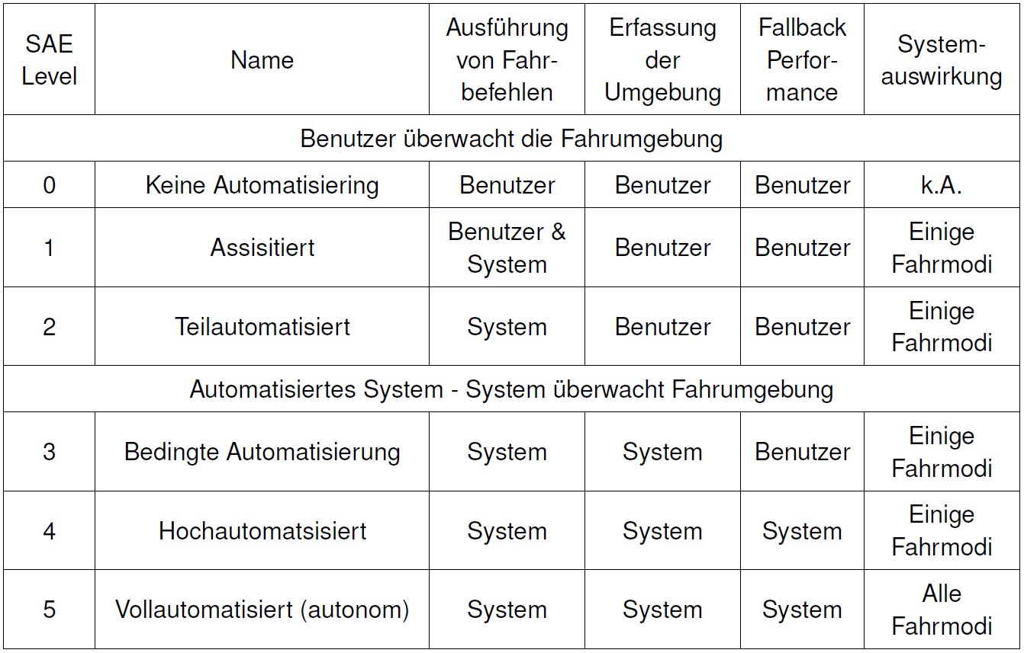

Abbildung : Auszug aus SAE J3016 Norm.

### Wechselwirkungen

Keine.

### Risiken

Da es sich um ein Konzeptfahrzeug handelt, kann es zu unvorhergesehenen Planen und Abfahren von Trajektorien kommen.

### Testhinweise

Die Tests sollten auf abgesperrtem Gelände durchgeführt werden, um keine Personen zu gefährden.

### Grobschätzung des Aufwands

Gering.

## Erkennen und Unterscheiden von Personen in Reichweite der vorgesehenen Sensorik

|  |  |  |  |  |  |  |
| --- | --- | --- | --- | --- | --- | --- |
| **Nr. / ID** | ANF_06 | **Nichttechnischer Titel** | | Personenerkennung | | |
| **Quelle** |  | | **Verweise** |  | **Priorität** | Hoch |

### Beschreibung

Das ALF muss Personen erkennen, die vollständig von der dafür vorgesehenen Sensorik erfasst werden. Als vollständig wird eine Person von Kopf, inklusive Gesicht, bis Fuß definiert. Somit werden in dem Sichtbereich der Sensorik 9 von 10 Personen erkannt und unterschieden. Personen werden maximal auf eine Entfernung von 4,70 m erkannt und unterschieden.

### Wechselwirkungen

Ein korrektes Erkennen und Unterscheiden ist abhängig von den Lichtverhältnissen, Entfernung zur Kamera, Ausrichtung der Person, Bildqualität und der Dauer des Aufenthalts in dem entsprechenden Sichtbereich der Sensorik. Reflektionen von Oberflächen können zu Messfehlern führen.

### Risiken

Keine.

### Testhinweise

Keine.

### Grobschätzung des Aufwands

Hoch.

## Wiedererkennung von Personen in Reichweite der vorgesehenen Sensorik nach einer definierten Zeit

|  |  |  |  |  |  |  |
| --- | --- | --- | --- | --- | --- | --- |
| **Nr. / ID** | ANF_07 | **Nichttechnischer Titel** | | Personenwiedererkennung nach Zeitraum | | |
| **Quelle** |  | | **Verweise** |  | **Priorität** | Hoch |

### Beschreibung

Das ALF muss Personen nach 1 Monat wiedererkennen, die vollständig von der dafür vorgesehenen Sensorik erfasst werden. Als vollständig wird eine Person von Kopf, inklusive Gesicht, bis Fuß definiert. Somit werden in dem Sichtbereich der Sensorik 9 von 10 Personen erkannt und unterschieden. Personen werden maximal auf eine Entfernung von 4,70 m erkannt und unterschieden.

### Wechselwirkungen

Ein korrektes Erkennen und Unterscheiden ist abhängig von den Lichtverhältnissen, Entfernung zur Kamera, Ausrichtung der Person, Bildqualität und der Dauer des Aufenthalts in dem entsprechenden Sichtbereich der Sensorik. Reflektionen von Oberflächen können zu Messfehlern führen.

### Risiken

Keine.

### Testhinweise

Keine.

### Grobschätzung des Aufwands

Hoch.

## Wiedererkennung von Personen in Reichweite der vorgesehenen Sensorik innerhalb einer vorgegebenen Zeit

|  |  |  |  |  |  |  |
| --- | --- | --- | --- | --- | --- | --- |
| **Nr. / ID** | ANF_08 | **Nichttechnischer Titel** | | Personenwiedererkennung innerhalb vorgegebener Zeit | | |
| **Quelle** |  | | **Verweise** |  | **Priorität** | Hoch |

### Beschreibung

Das ALF muss registrierte Personen innerhalb von 3 Sekunden wiedererkennen, die vollständig von der dafür vorgesehenen Sensorik erfasst werden. Eine Person gilt als registriert, wenn sie den Registrierungsprozess durch das ALF durchgeführt hat. Als vollständig wird eine Person von Kopf, inklusive Gesicht, bis Fuß definiert. Somit werden in dem Sichtbereich der Sensorik 9 von 10 Personen in der vorgegebenen Zeit erkannt und unterschieden. Personen werden maximal auf eine Entfernung von 4,70 m erkannt und unterschieden.

### Wechselwirkungen

Eine Wiedererkennung ist abhängig von den Lichtverhältnissen, Entfernung zur Kamera, Auslastung des Computers, Ausrichtung der Person, Bildqualität und der Dauer des Aufenthalts in dem entsprechenden Sichtbereich der Sensorik. Reflektionen von Oberflächen können zu Messfehlern führen.

### Risiken

Keine.

### Testhinweise

Keine.

### Grobschätzung des Aufwands

Hoch.

## Registrierung von Personen in Reichweite der vorgesehenen Sensorik innerhalb einer vorgegebenen Zeit

|  |  |  |  |  |  |  |
| --- | --- | --- | --- | --- | --- | --- |
| **Nr. / ID** | ANF_09 | **Nichttechnischer Titel** | | Personenerkennung innerhalb vorgegebener Zeit | | |
| **Quelle** |  | | **Verweise** |  | **Priorität** | Hoch |

### Beschreibung

Das ALF muss nicht registrierte Personen innerhalb von 5 Sekunden zu einer Registrierung auffordern, die vollständig von der dafür vorgesehenen Sensorik erfasst werden. Eine Person gilt als registriert, wenn sie den Registrierungsprozess durch das ALF durchgeführt hat. Als vollständig wird eine Person von Kopf, inklusive Gesicht, bis Fuß definiert. Somit werden in dem Sichtbereich der Sensorik 9 von 10 Personen in der vorgegebenen Zeit erkannt und unterschieden. Personen werden maximal auf eine Entfernung von 4,70 m erkannt und unterschieden.

### Wechselwirkungen

Eine Wiedererkennung ist abhängig von den Lichtverhältnissen, Entfernung zur Kamera, Auslastung des Computers, Ausrichtung der Person, Bildqualität und der Dauer des Aufenthalts in dem entsprechenden Sichtbereich der Sensorik. Reflektionen von Oberflächen können zu Messfehlern führen.

### Risiken

Keine.

### Testhinweise

Keine.

### Grobschätzung des Aufwands

Hoch.

## Risikominimaler Zustand

|  |  |  |  |  |  |  |
| --- | --- | --- | --- | --- | --- | --- |
| **Nr. / ID** | ANF_10 | **Nichttechnischer Titel** | | Risikominimaler Zustand | | |
| **Quelle** |  | | **Verweise** |  | **Priorität** | Hoch |

### Beschreibung

Das ALF darf im risikominimalen Zustand keine Bewegungsvorgaben umsetzen. Ebenfalls wird das ROS-Netzwerk ausgeschaltet.

### Wechselwirkungen

Das ALF kann im risikominimalen Zustand keine Bewegungsvorgaben umsetzen.

### Risiken

Da es sich um ein Konzeptfahrzeug handelt, kann es zu unvorhergesehenen Planen und Abfahren von Trajektorien kommen.

### Testhinweise

Keine.

### Grobschätzung des Aufwands

Hoch.

# Beschreibung der Anforderungen an das Fahrzeug

## Kartographierung der Umgebung mit Bewegungsvorgabe durch den Benutzer

|  |  |  |  |  |  |  |
| --- | --- | --- | --- | --- | --- | --- |
| **Nr. / ID** | ANF_11 | **Nichttechnischer Titel** | | Kartographieren der Umgebung mit Bewegungsvorgabe durch den Benutzer | | |
| **Quelle** |  | | **Verweise** |  | **Priorität** | Hoch |

### Beschreibung

Das ALF muss seine Umgebung mit Bewegungsvorgabe durch den Benutzer und einem SLAM-Algorithmus kartographieren können. Objekte die erkannt werden müssen, haben eine Breite von mindestens 1 cm und befinden sich in den von den Distanzen und abhängigen Bereichen. Die Bereiche sind durch die Höhen und begrenzt. Die Bereichsgrenzen und ) werden von der Kontaktfläche der Räder mit dem Boden gemessen. Die distanzabhängigen Bereichsgrenzen vor und hinter dem ALF werden folgendermaßen berechnet:

.

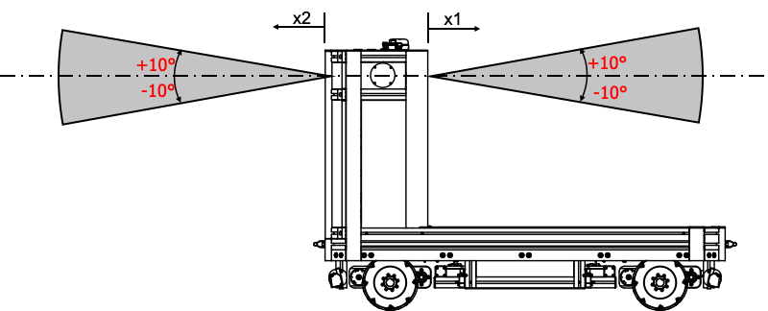

Abbildung : Seitenansicht des ALF. Der Bereich in welchem Objekte erkannt werden müssen, ist Skizzenhaft dargestellt

Die Breite der Bereiche wird durch einen Öffnungswinkel von bzgl. der sagittalen Achse des Fahrzeugs vorgegeben. Die Bereiche in denen Objekte erkannt werden sind schemenhaft in Abbildung 1 und 2 zu sehen.

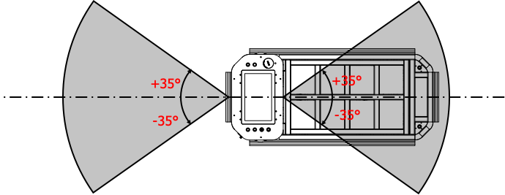

Abbildung : Draufsicht des ALF. Der Bereich in welchem Objekte erkannt werden müssen, ist Skizzenhaft dargestellt.

Die Maße zwischen erkannten, in statischer Karte eingetragenen Objekten und in den dazugehörigen realen Objekten dürfen sich bis zu cm unterscheiden.

### Wechselwirkungen

Keine.

### Risiken

Da es sich um ein Konzeptfahrzeug handelt, kann es zu unvorhergesehenen Planen und Abfahren von Trajektorien kommen. Reflektionen von Oberflächen können zu Messfehlern führen.

### Testhinweise

Die Tests sollten auf abgesperrtem Gelände durchgeführt werden um keine Personen zu gefährden. Die maximale Drehzahl muss bei dem Kartographierungsprozess auf $500 \min^{-1}$ eingestellt werden

### Grobschätzung des Aufwands

Gering.

## Kartographieren der Umgebung ohne Bewegungsvorgabe durch den Benutzer

|  |  |  |  |  |
| --- | --- | --- | --- | --- |
| **Nr. / ID** | ANF_12 | **Nichttechnischer Titel** | | Kartographieren der Umgebung ohne Bewegungsvorgabe durch den Benutzer |
| **Quelle** |  | | **Verweise** |  |

### Beschreibung

Das ALF muss seine Umgebung ohne Bewegungsvorgabe durch den Benutzer Kartographieren können. Objekte die erkannt werden müssen, haben eine Breite von mindestens 1 cm und befinden sich in den von den Distanzen und abhängigen Bereichen. Die Bereiche sind durch die Höhen und begrenzt. Die Bereichsgrenzen und ) werden von der Kontaktfläche der Räder mit dem Boden gemessen. Die distanzabhängigen Bereichsgrenzen vor und hinter dem ALF werden folgendermaßen berechnet:

.



Abbildung : Seitenansicht des ALF. Der Bereich in welchem Objekte erkannt werden müssen, ist Skizzenhaft dargestellt

Die Breite der Bereiche wird durch einen Öffnungswinkel von bzgl. der sagittalen Achse des Fahrzeugs vorgegeben. Die Bereiche in denen Objekte erkannt werden sind schemenhaft in Abbildung 1 und 2 zu sehen.



Abbildung : Draufsicht des ALF. Der Bereich in welchem Objekte erkannt werden müssen, ist Skizzenhaft dargestellt.

Die Maße zwischen erkannten, in statischer Karte eingetragenen Objekten und in den dazugehörigen realen Objekten dürfen sich bis zu cm unterscheiden.

Wechselwirkungen

Keine.

### Risiken

Da es sich um ein Konzeptfahrzeug handelt, kann es zu unvorhergesehenen Planen und Abfahren von Trajektorien kommen. Reflektionen von Oberflächen können zu Messfehlern führen.

### Testhinweise

Die Tests sollten auf abgesperrtem Gelände durchgeführt werden, um keine Personen zu gefährden. Die maximale Drehzahl muss bei dem Kartographierungsprozess auf $500 \min^{-1}$ eingestellt werden.

### Grobschätzung des Aufwands

Gering.

## Posenschätzung in vorhandener statischer Karte

|  |  |  |  |  |  |  |
| --- | --- | --- | --- | --- | --- | --- |
| **Nr. / ID** | ANF_13 | **Nichttechnischer Titel** | | Posenschätzung in vorhandener Karte | | |
| **Quelle** |  | | **Verweise** |  | **Priorität** | Hoch |

### Beschreibung

Posenschätzung in einer vorhandenen statischen Karte. Die Posenschätzung des ALFs wird mit den Messfehlern $±20 cm$ und $±5°$ durchgeführt und in das vorhandene ROS-Netzwerk veröffentlicht.

### Wechselwirkungen

Die Posenschätzung hängt von der Beschaffenheit der Umgebung und der verwendeten Sensorik ab. Reflektionen von Oberflächen können zu Messfehlern führen.

### Risiken

Keine.

### Testhinweise

Die Tests sollten auf abgesperrtem Gelände durchgeführt werden, um keine Personen zu gefährden.

### Grobschätzung des Aufwands

Gering.

## Anfahren einer vom Benutzer vorgegebenen Zielpose

|  |  |  |  |  |  |  |
| --- | --- | --- | --- | --- | --- | --- |
| **Nr. / ID** | ANF_14 | **Nichttechnischer Titel** | | Anfahren einer vom Benutzer vorgegebenen Zielpose | | |
| **Quelle** |  | | **Verweise** |  | **Priorität** | Hoch |

### Beschreibung

Das ALF fährt eine vom Benutzer definierte Zielpose an ohne Kollision mit Objekten jeglicher Art und einer Vorgabe der Bewegung durch den Benutzer. Vor dem Anfahren der Zielpose müssen Hindernisse im Umkreis von 2m, bezogen auf das Fahrzeugzentrum, auf der Costmap eingetragen sein. Die erreichte Zielpose hat von der vorgegebenen Zielpose eine relative Abweichung von maximal $±20 cm$ und $±5°$

### Wechselwirkungen

Die Zielpose muss mit den Dimensionen des Roboters erreichbar sein, eventuelle Drehungen müssen hierbei berücksichtigt werden. Reflektionen von Oberflächen können zu Messfehlern führen.

### Risiken

Da es sich um ein Konzeptfahrzeug handelt, kann es zu unvorhergesehenen Planen und Abfahren von Trajektorien kommen.

### Testhinweise

Die Tests sollten auf abgesperrten Gelände durchgeführt werden um keine Personen zu gefährden. Die Genauigkeit wird anhand der Entfernung zum Ziel und der Abweichung des Zielposenwinkels gemessen.

### Grobschätzung des Aufwands

Mittel.

## Autonomes Fahren durch enge Passagen

|  |  |  |  |  |  |  |
| --- | --- | --- | --- | --- | --- | --- |
| **Nr. / ID** | ANF_15 | **Nichttechnischer Titel** | | Autonomes Fahren durch enge Passagen | | |
| **Quelle** |  | | **Verweise** |  | **Priorität** | Hoch |

### Beschreibung

Ein autonomes durchfahren von engen Passagen wird umgesetzt. Im Kontext dieses Vorgangs wird „eng“ folgendermaßen definiert: Kleiner als Fahrzeuglänge und breiter als Fahrzeugbreite + 10cm.

### Wechselwirkungen

Keine.

### Risiken

Da es sich um ein Konzeptfahrzeug handelt, kann es zu unvorhergesehenen Planen und Abfahren von Trajektorien kommen. Reflektionen von Oberflächen können zu Messfehlern führen.

### Testhinweise

Die Tests sollten auf abgesperrten Gelände durchgeführt werden um keine Personen zu gefährden.

### Grobschätzung des Aufwands

Gering.

# Verifikationsplan

Der Verifikationsplan ist aus Gründen der Bearbeitbarkeit in einem externen PDF aufgeführt.

# Quellenverzeichnis